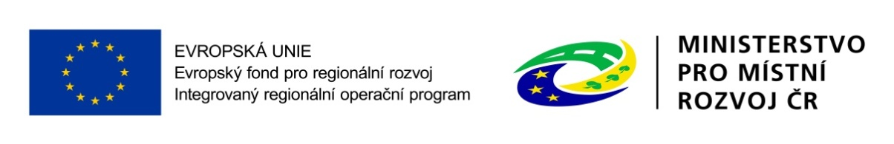

**DODATEK Č. 1**

**KUPNÍ SMLOUVY ze dne 30.4.2019**

uzavřené podle ust. § 2586 a násl. zákona č. 89/2012 Sb., občanský zákoník

1. **Smluvní strany**
   1. **Objednatel:**

**Centrum Kociánka**

se sídlem: Kociánka 93/2, 612 47 Brno

zastoupené: ředitel

IČ: 00093378

osoby oprávněné jednat

- ve věcech smluvních: ředitel

bankovní spojení: ČNB Brno

číslo účtu: 197136621 kód banky: 0710

na straně jedné **(dále jen „objednatel“)**

a

* 1. **Zhotovitel:**

**Ru-Ka spol. s r.o.**

se sídlem: Jamné nad Orlicí 270, 561 65

zastoupená: jednatelem

IČ: 60113723

DIČ: CZ60113723

osoby oprávněné jednat

* ve věcech smluvních:
* ve věcech technických:

bankovní spojení: Sberbank CZ, a.s.

číslo účtu: 4211101870 kód banky: 6800

telefon:

na straně druhé **(dále jen „zhotovitel“)**

1. **Předmět dodatku**
   1. Smluvní strany se dohodly na uzavření tohoto dodatku č. 1 ke Kupní smlouvě ze dne 30.4.2019 pro projekt „Druhý domov – vybavení (opakované řízení)“ (dále jen „Smlouva“).
   2. Smluvní strany se vzájemně dohodly na tzv. nepodstatné změně závazku ze smlouvy uzavřené v souladu s ust. § 222 odst. 6 zákona č. 134/2016 Sb. zákona o zadávání veřejných zakázek v platném znění (dále jen „ZZVZ“). Vícedodávky a ménědodávky vznikly z důvodu rozdílu projektové dokumentace a skutečného provedení stavby, který měl prokazatelný vliv na rozměry a cenu vyráběného předmětu koupě.
   3. Na základě požadavku objednatele se smluvní strany dohodly na následujících změnách Smlouvy, kdy v čl. 5 se odst. 5.1. doplňuje o následující odstavec:

a) Součástí předmětu koupě jsou i dodávky popsané a oceněné v dodatečném rozpočtu č. 1, jež představují nepodstatnou změnu závazku ze smlouvy uzavřenou v souladu s ust. § 222 odst. 6 ZZVZ.

**3.** **Změna hodnoty předmětu koupě**

**3.1.** Celková hodnota dodatečných dodávek sjednaných v dodatku č. 1 ke Smlouvě je ve výši **48.548,- Kč bez DPH**.

**3.2.** Celková hodnota dodávek sjednaných v dodatku č.1 ke Smlouvě, jež nebyly s ohledem na provedené změny závazku ze Smlouvy realizovány jsou ve výši **-** **48.548,- bez DPH.**

**3.3.** Hodnota změnypředstavuje **10,3 %** původní hodnoty závazku sjednaného ve Smlouvě.

**3.4.** V čl. 6 odst. 6.1. se ruší a nově zní:

6.1. Cena za zhotovení předmětu Smlouvy v rozsahu dle čl. 3 této Smlouvy činí:

Cena dle SoD 942.951,- bez DPH

Dodatek č. 1 0,- bez DPH

-----------------------------------------------------------------------------------------------------

**Celková cena včetně dodatku č. 1 942.951,- bez DPH**

**3.5.** V čl. 10 se doplňuje odst. 10.14. o přílohu č. 2:

Příloha č. 2 – Upravený výkaz dodávek č. 1

**4. Závěrečná ujednání**

**4.1**. Ostatní ustanovení Smlouvy zůstávají nedotčená tímto dodatkem zůstávají v původním znění. Tento Dodatek č. 1 je sepsán ve 4 vyhotoveních s platností originálu, přičemž 1 vyhotovení obdrží zhotovitel a 3 objednatel.

**4.2.** Tento Dodatek č. 1 Smlouvy je nedílnou součástí Kupní smlouvy uzavřené dne 30.4.2019, týkající se akce „Druhý domov – vybavení (opakované řízení)“.

Přílohy dodatku Smlouvy:

Příloha č.1 Dodatečný rozpočet č. 1

V Brně dne 26.08.2019 V Jamném nad Orlicí dne 26.08.2019

Objednatel: Zhotovitel:

………………………………. ……………………………….

ředitel jednatel